GL03

DOKUMEN UJI PERANGKAT LUNAK

<APLIKASI SISTEM INFORMASI PEMBUAT PESAWAT>

untuk:
<PT. Pembuat Pesawat>

Dipersiapkan oleh:
<Fatahillah Karomy- 1301164346>
<M.Hafiz Zamrudin- 1301164259>
<Hamad Fauzi Jessar- 1301160321>
<Yudha Alsepky Hadi- 1301164126>

Prodi Teknik Informatika - Universitas Telkom

 | Prodi Teknik Informatika  Universitas Telkom | Nomor Dokumen |  | Halaman
 | Prodi Teknik Informatika  Universitas Telkom | DUPL-xxx <x: id_proyek> |  | <#>/<jml #
 | Prodi Teknik Informatika  Universitas Telkom | Revisi | <nomor revisi> | Tgl: <isi tanggal>
DAFTAR PERUBAHAN
Revisi | Deskripsi
A
B
C
D
E
F
G

INDEX | - | A | B | C | D | E | F | G
TGL
Ditulis oleh
Diperiksa oleh
Disetujui oleh

Daftar Halaman Perubahan
Halaman | Revisi | Halaman | Revisi

Daftar Isi

1 Pendahuluan 6
1.1 Tujuan Pembuatan Dokumen 6
1.2 Deskripsi Umum Sistem 6
1.3 Definisi dan Singkatan 6
1.4 Referensi 6
2 Lingkungan Pengujian Perangkat Lunak 6
2.1 Perangkat Lunak Pengujian 6
2.2 Perangkat Keras Pengujian 6
2.3 Material Pengujian 6
2.4 Sumber Daya Manusia 6
2.5 Metode Pengujian 6
2.6 Tujuan Pengujian 6
2.7 Rencana Pengujian 7
2.8 Pelaksanaan Pengujian 7
2.8.1 Pengujian DUPL-01 Login User 7
2.9 Kesimpulan Pengujian 8
3 Lampiran 8

Daftar Gambar
Hanya dicantumkan dan diisi jika ada gambar pada badan dokumen

Daftar Tabel
Hanya dicantumkan dan diisi jika ada tabel pada badan dokumen

Daftar Lampiran

Hanya dicantumkan dan diisi jika ada lampiran setelah badan dokumen

Pendahuluan

Tujuan Pembuatan Dokumen
Dokumen ditulis bertujuan untuk memberikan penjelasan tentang cara kerja atau pengujian aplikasi yang dibuat untuk sistem informasi pembuatan pesawat. Aplikasi ini berbasis android.

Deskripsi Umum Sistem
User Pelanggan bisa melakukan didalam sistem adalah info pembuatan, pemesanan baru, login, dan lihat data pesanan. User admin bisa melakukan didalam sistem adalah membuat laporan. User supplier bisa melakukan login dan lihat pesanan. User pembuatan bisa melakukan verifakasi pesawat dan input data pembuatan

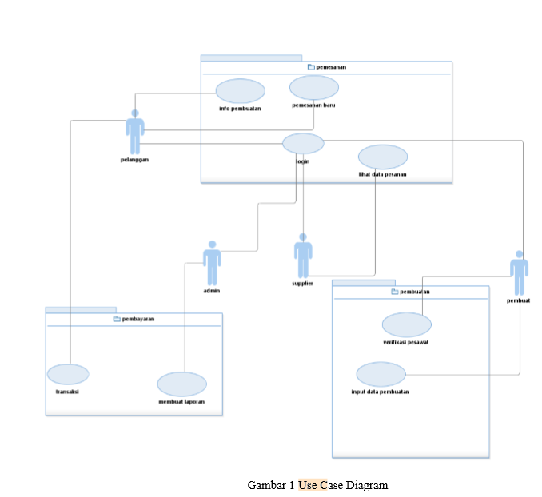

Definisi dan Singkatan
Menjelaskan definisi istilah dan singkatan yang digunakan dalam dokumen ini
Definisi dan Singkatan sebagai berikut :
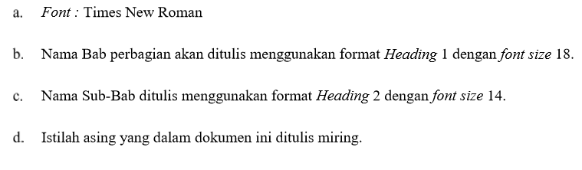

Referensi
- SKPL APPL tahun 2017/2018, Sistem Informasi Pembuatan Pesawat Terbang
- DPPL APPL tahun 2017/2018, Sistem Informasi Pembuatan Pesawat Terbang

Lingkungan Pengujian Perangkat Lunak

Perangkat Lunak Pengujian
Software yang digunakan
- Android studio
- WiFi
- Aplikasi yang sudah dibuat

Perangkat Keras Pengujian
Perangkat keras yang digunakan
- Handphone
- Laptop
- Mouse
- Keyboard

Material Pengujian
Menjelaskan modul – modul yang akan diuji
Login
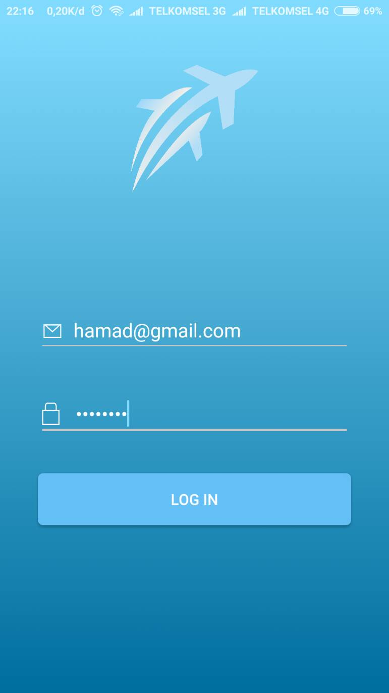
Mencoba fungsionalitas, memasukkan email dan password yang telah disediakan

Order Pesawat
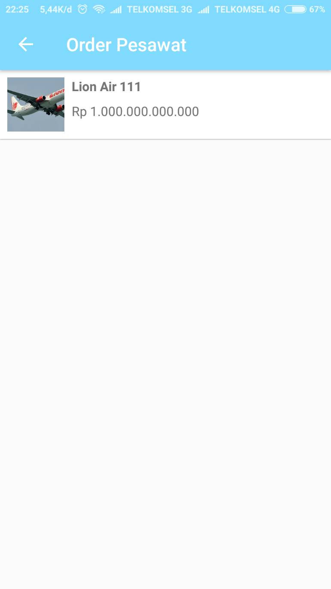
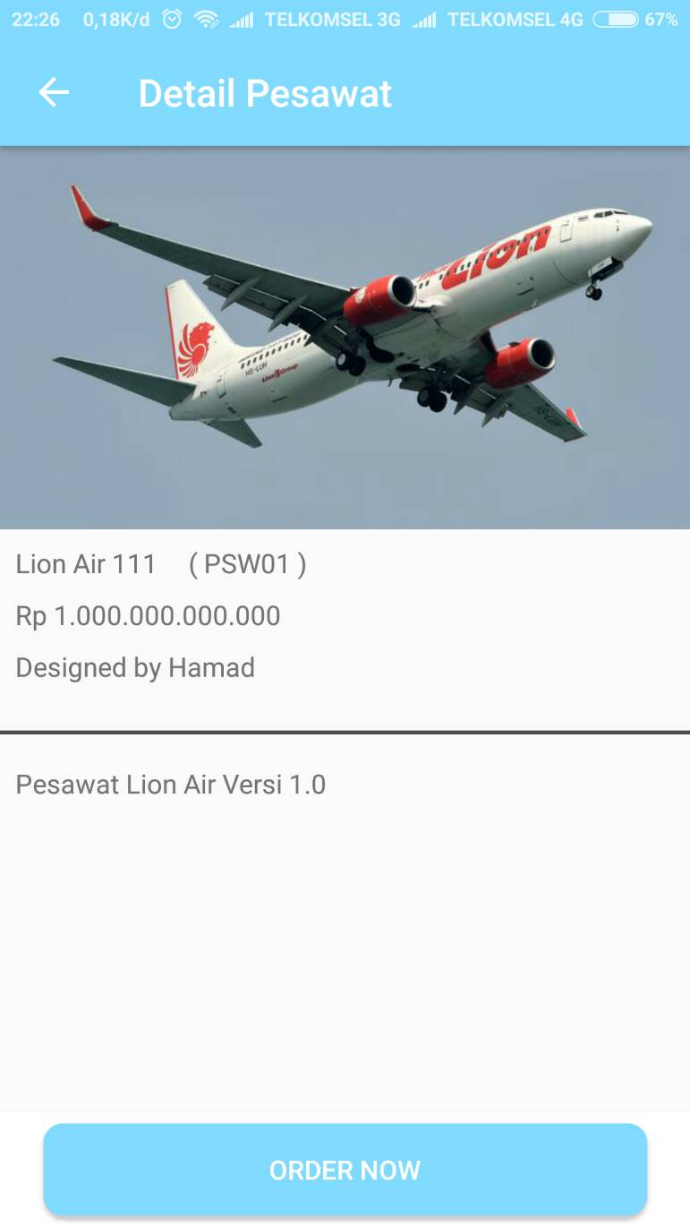
Fungsionalitas order pesawat, jika ingin memesan sebuah pesawat

Lihat Orderan Pesawat
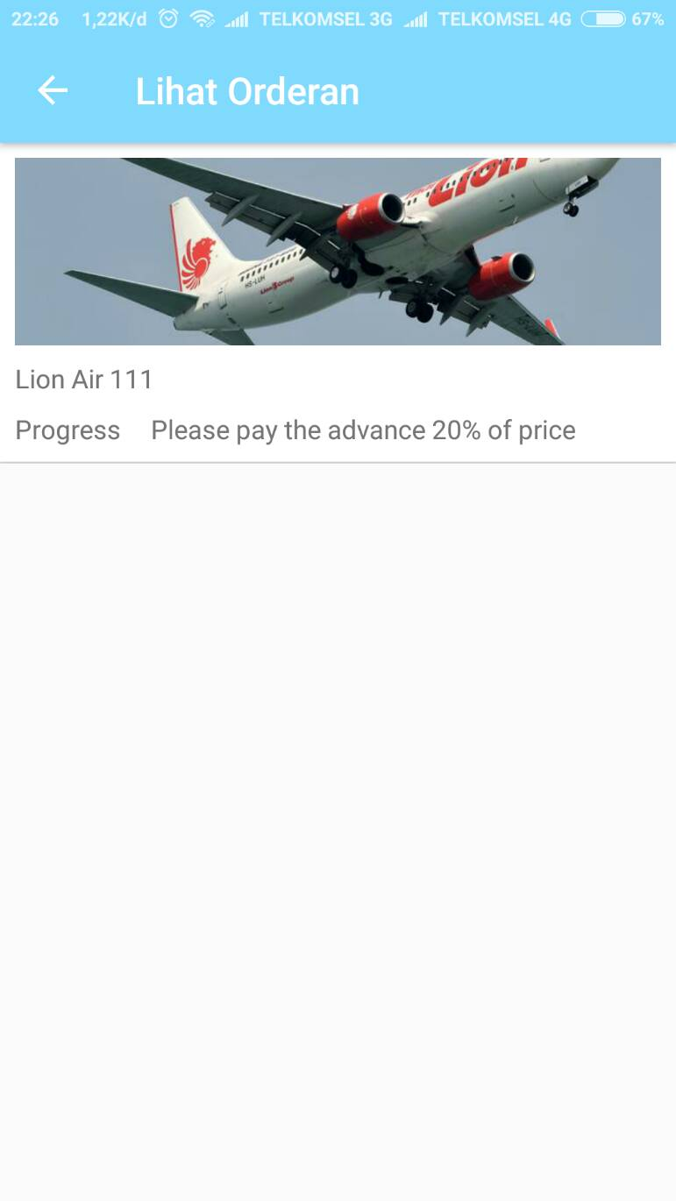
Fungsionalitas lihat order , dimana melihat riwaayat order pesawat yang sudah dipesan

Sumber Daya Manusia
Sumber daya manusia yang terkait tersebut yaitu, pelanggan, pembuat pesawat, dan supplier,admin

Strategi dan Metode Pengujian
Menjelaskan strategi dan metode pengujian yang akan digunakan.
Pengujian Black Box : pengujian berfokus pada spesifikasi fungsional dari perangkat lunak, tester dapat mendefinisikan kumpulan kondisi inputan dan melakukan pengetesan pada pengetesan program

Tujuan Pengujian
Menjelaskan tujuan pengujian yang dilakukan
Pengujian Black Box berusaha menemukan kesalahan dalam kategori sebagai berikut :
- Fungsi-fungsi yang tidak benar atau hilang.
- Kesalahan dalam struktur data atau akses database eksternal
- Kesalahan kinerja

Rencana Pengujian
(Sebutkan kasus data pengujiannya)
Tabel 1. Pengujian Pembeli
Kode Kelas Uji | Kelas Uji | Butir Uji | Kode butir uji | Jenis Pengujian | Jadwal pengujian
DUPL-01 | Login User | Menginputkan Email dan password untuk login | DUPL-01_01 | Black box | 14 Desember 2018
DUPL-02 | Order Pesawat | Pembeli memesan pesawat yang diinginkan | DUPL-02_01 | Black box | 14 Desember 2018
DUPL_03 | Lihat Order Pesawat | Pembeli melihat orderan pesawat | DUPL-03_01 | Black box | 14 Desember 2018

Pelaksanaan Pengujian Pembeli

Pengujian DUPL-01 Login User
Pengujian login terbagi menjadi dua bagian diantaranya pendaftaran user baru dan penggecekan user yang telah terdaftar sebagai berikut :

 | Kasus dan Hasil Uji (Data normal)
Data Masukan | Yang diharapkan | Pengamatan |  | Kesimpulan
Email : hamad@gmail.com | Menampilkan halaman utama yang beriisi tombol order pesawat dan lihat orderan | Berhasil melakukan Login | [X | ] diterima
password: 12345678
konfirmasi password:12345678(hasil pada lampiran B(Gambar B.2 dan B.4))
Email : hafiz@gmail.com  Password : 12345678 | Menampilkan halaman utama yang beriisi tombol order pesawat dan lihat orderan | Berhasil melakukan Login | [X | ] diterima

 | Kasus dan Hasil Uji (Data salah)
Data Masukan | Yang diharapkan | Pengamatan |  | Kesimpulan
Email : hamad12@gmail.com | Muncul pesan error | Pesan error muncul | [X | ] diterima
password: 12345678
konfirmasi password:12345678(hasil pada lampiran B(Gambar B.2 dan B.4))

Pengujian DUPL-02_01 Order Pesawat
Berikut ini adalah tabel pengujian login untuk pendaftaran user baru :

Tabel 2 Pengujian Order Pesawat
 | Kasus dan Hasil Uji (Data normal)
Data Masukan | Yang diharapkan | Pengamatan |  | Kesimpulan
Klik Pesawat yang diingikan | Menampilkan detail pesawat yang dipilih | Halaman detail pesawat yang berhasil muncul | [X | ] diterima
Klik order now | Data orderan masuk ke dalam database | data berhasil masuk ke database | [X | ] diterima

Pengujian DUPL-03_01 Lihat Order Pesawat
 | Kasus dan Hasil Uji (Data normal)
Data Masukan | Yang diharapkan | Pengamatan |  | Kesimpulan
Klik tombol lihat orderan | Menampilkan halaman detail orderan yang telah di pesan | Halaman detail orderan pesawat berhasil muncul | [X | ] diterima

Kesimpulan Pengujian
(Berisi laporan dari pengujian yang telah dilakukan, dengan menyampaikan informasi status dari setiap fungsional yang diuji apakah telah berhasil/tidak)
Kelas Uji | Butir Uji | Kesimpulan pengujian
Login User | Pengecekan User yang telah terdaftar (kasus Uji : Data Normal) | Diterima
 | Pengecekan User yang telah terdaftar (kasus Uji : Data Salah) | Diterima
Order Pesawat | Melakukan klik diorder pesawat | Diterima
Lihat Order Pesawat | Melihat order pesawat yang sudah dipesan

Lampiran
(lampiran berisi capture dari interface perangkat lunak yang memperlihatkan hasil pengujian)
- Login invalid
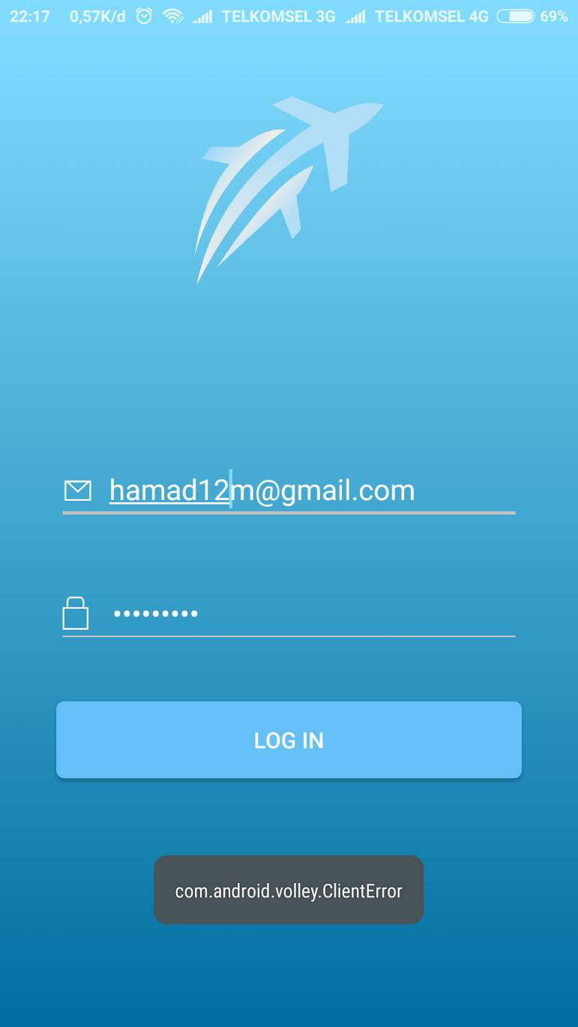
- Login tidak bisa karena beda koneksi
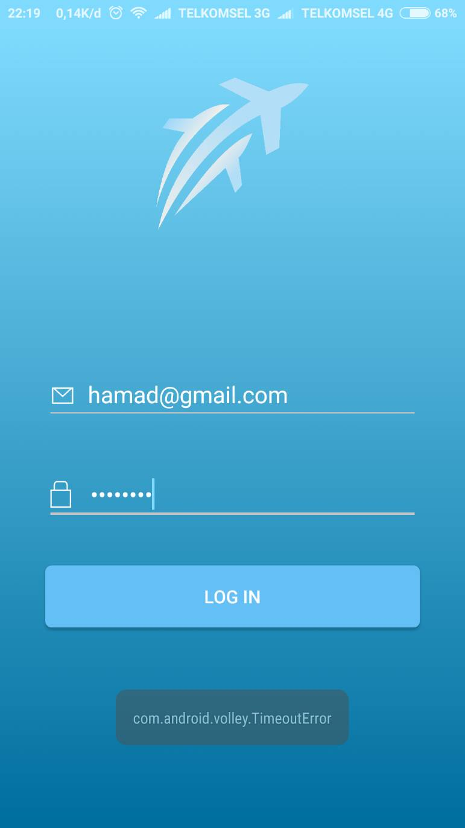
- Login berhasil
